- Заполнение токен-ключа заказчика

Подобно логину и паролю для выгрузки документов в ЕИС для загрузки из электронных актов, необходимо указать в системе токен организации.
Чтобы заполнить токен заказчика, пользователь-администратор ЕИС проходит следующий путь: Личный кабинет заказчика ЕИС (ЛКЗ) - Редактировать - Редактировать данные пользователя - Выдача идентификатора участника электронного документооборота - скопировать идентификатор.
В АЦК-Госзаказ токен заполняется через инструмент «Сервис» – «Задать токен-ключ для электронного актирования» (см. Рисунок 1).
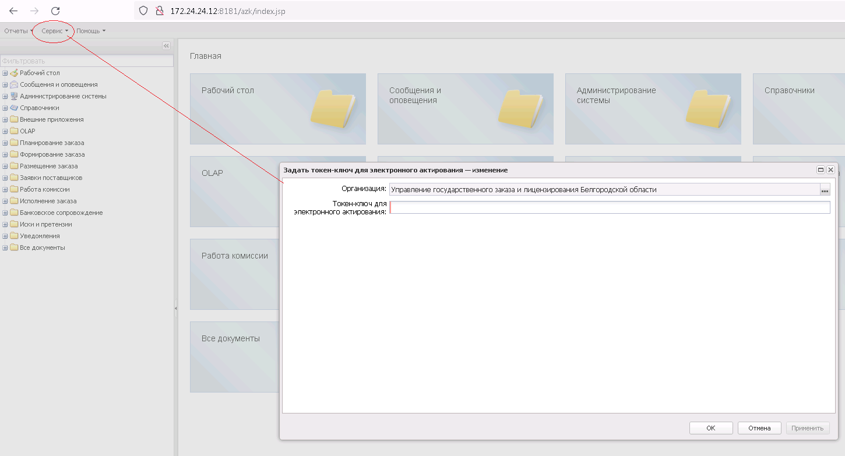
Рисунок 1

- Последовательность действий пользователей в ЕИС
  - Установка признака в ЕИС

Для того, чтобы по контракту регистрация поставки проходила посредством электронных актов, после выгрузки контракта из «АЦК-Госзаказ»/ «АЦК-Муниципальный заказ» , подписания заказчиком, проставляется признак «Предусмотреть формирование документов о приемке в электронной форме». Контракты и порожденные документы будут отмечены в ЛК Заказчика значком @ (см. Рисунок 3).
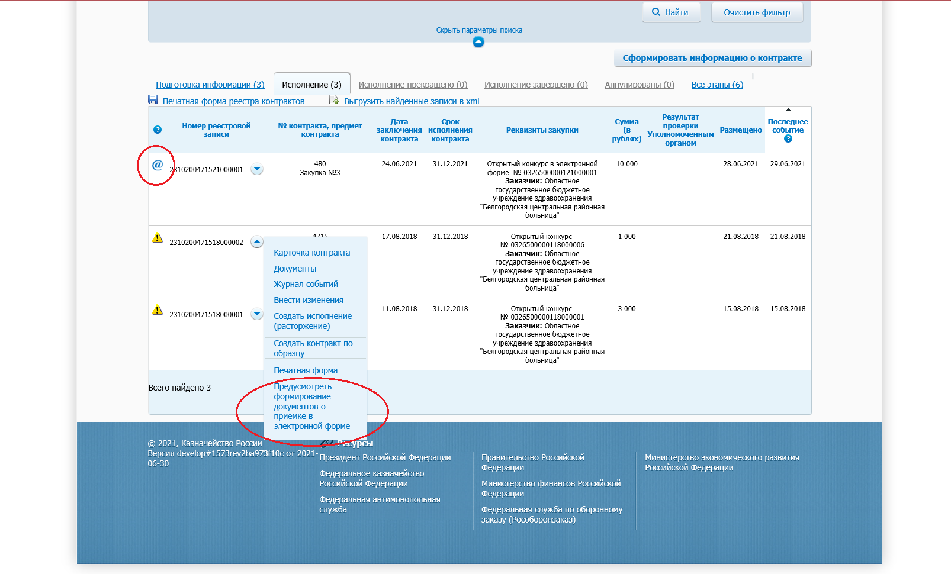
Рисунок 3.

  - Формирование электронного акта поставщиком
Контракты, отмеченные признаком электронного актирования, становятся доступны в ЛК Поставщика (см. Рисунок 4).
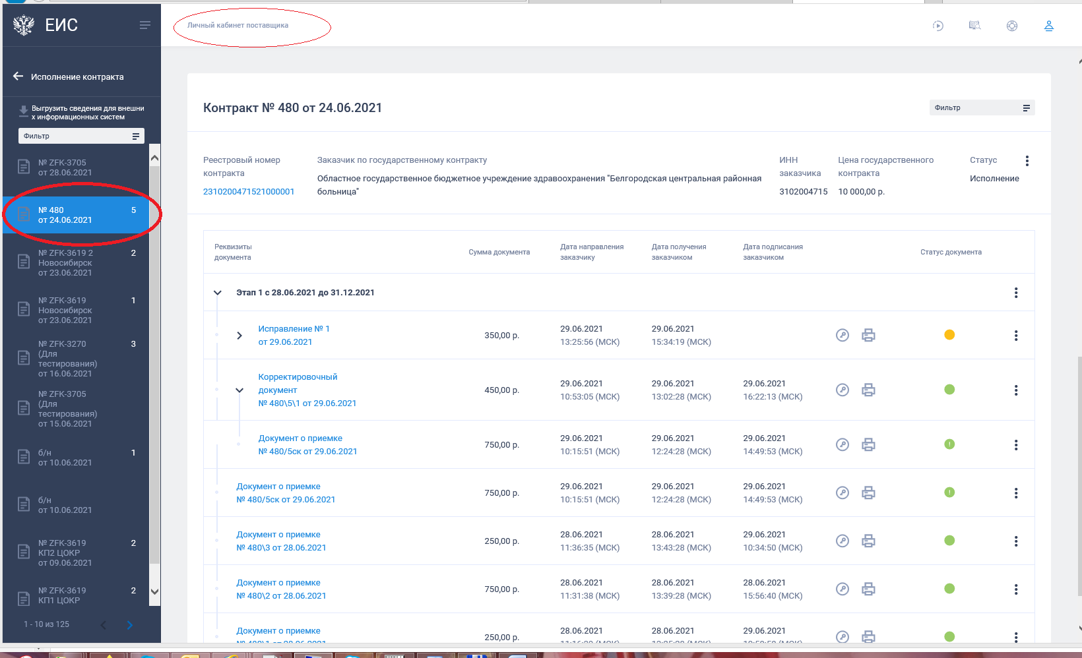
Рисунок 4.

Поставщик выбирает контракт, формирует Документ о приемке, после чего направляет его заказчику на подписание (см. Рисунок 5).

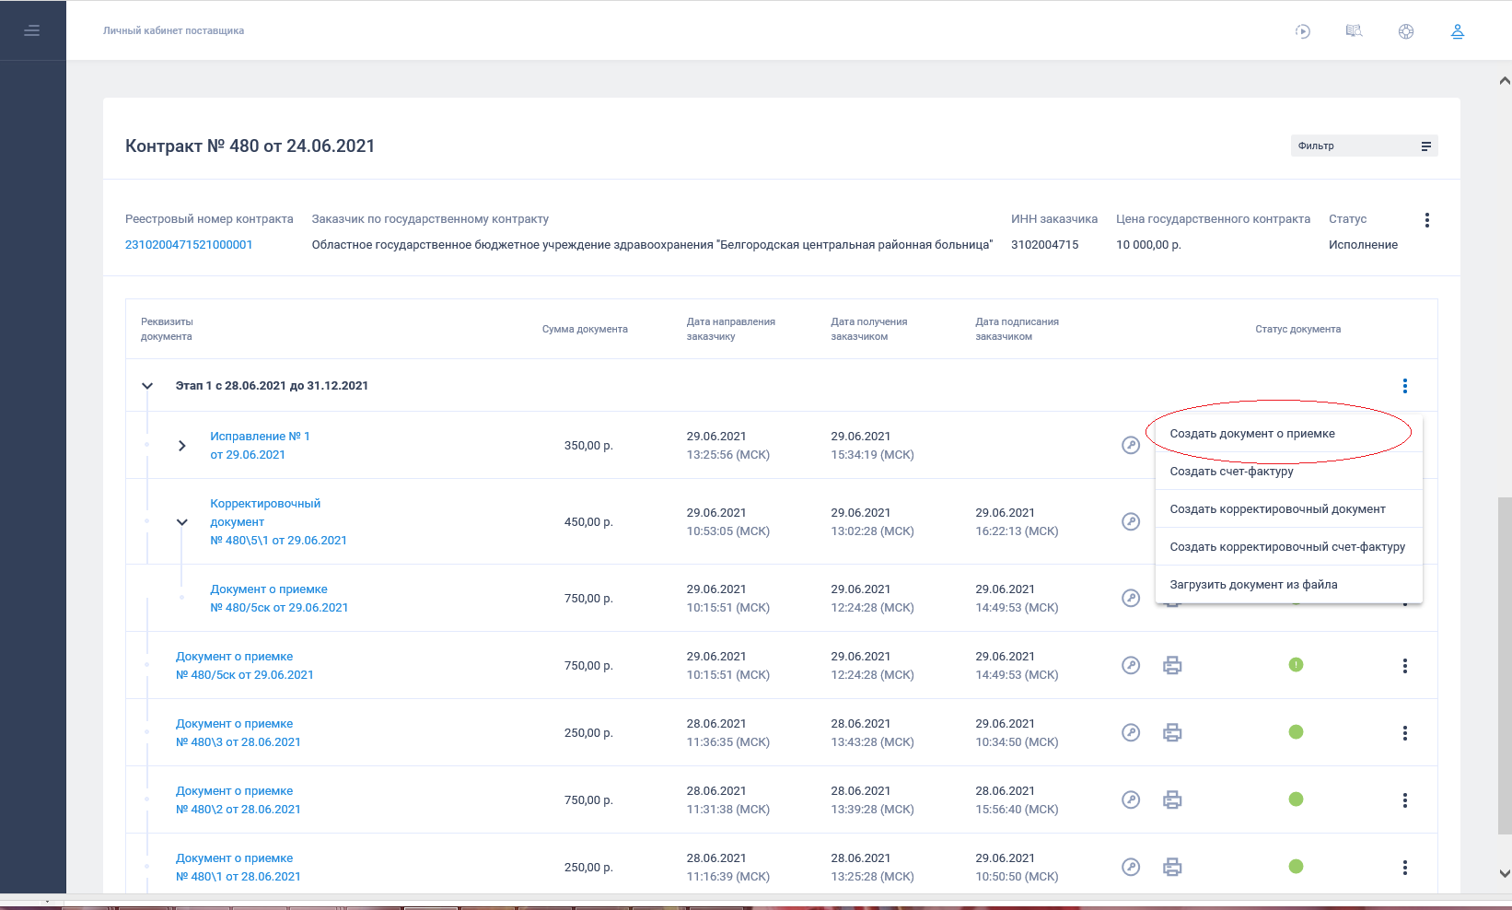
Рисунок 5.

После подписания УПД должностными лицами, уполномоченными на подписание данных документов со стороны поставщика, документ о приемке отражается в ЛК Заказчика (в реестре документов об исполнении контракта).
После получения УПД Заказчик осуществляет его проверку, в случае отсутствия расхождений – подписывает документ. Если Заказчик принимает ТРУ не в полном объеме, подписывает документ с частичной приемкой.

- Этапы создания и обработки электронного акта в «АЦК-Госзаказ»/ «АЦК-Муниципальный заказ»
  - Загрузка электронного акта в «АЦК-Госзаказ», формирование ЭД «Факт поставки»
Загрузка документа из ЕИС подписанного Универсального передаточного документа, далее УПД, о поставке осуществляется автоматически.

По результатам загрузки в «АЦК-Госзаказ» формируется ЭД «Факт поставки» на статусе «Загружен из ЕИС». ЭД «Факт поставки» доступен в связях ЭД «Контракт» (см. Рисунок 6), а также в списковой форме фактов поставки (см. Рисунок 7).
В данном ЭД «Факт поставки» необходимо заполнить дату приемки и сумму, затем произвести обработку документа по действию «Направить на контроль» для перевода на статус «Обработка завершена»
Рисунок 6.

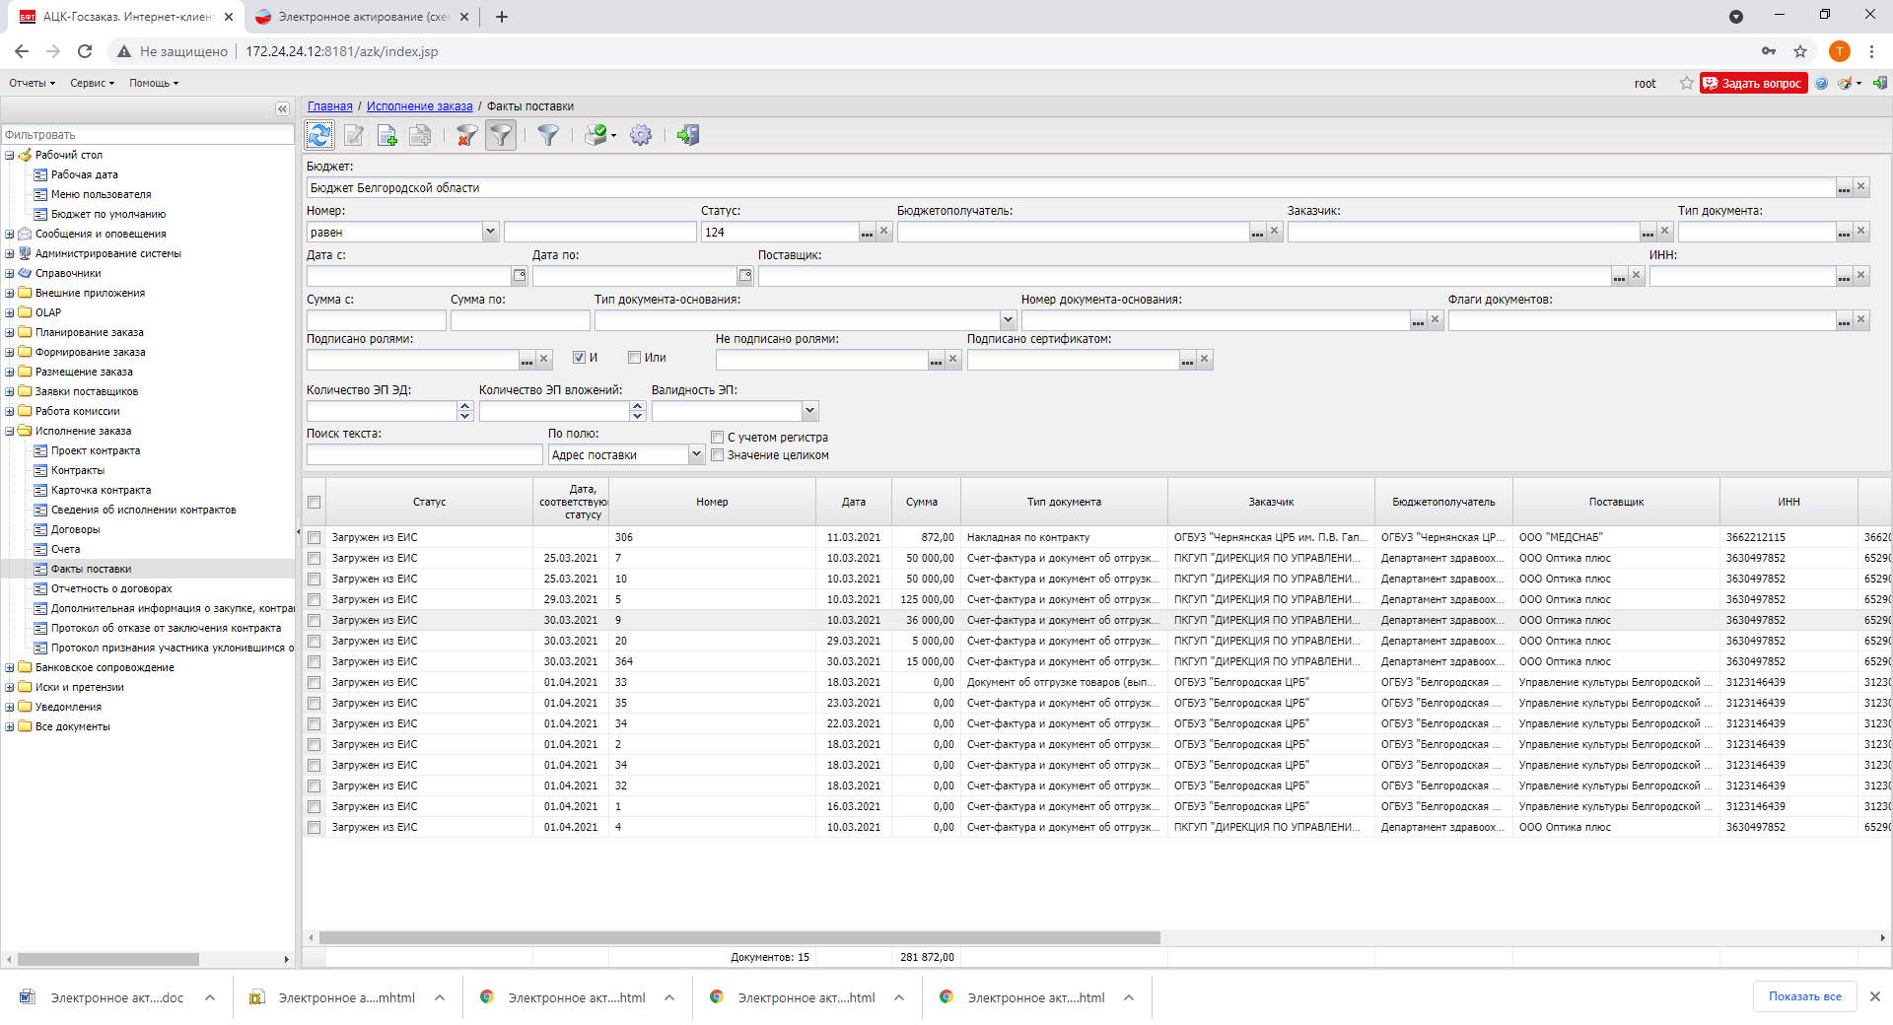
Рисунок 7.

  - Загрузка УПД

Если Заказчик принимает ТРУ не в полном объеме и подписывает документ с частичной приемкой, в систему «АЦК-Госзаказ»/ «АЦК-Муниципальный заказ» загружается УПД с одноименным статусом (см. Рисунок 8).
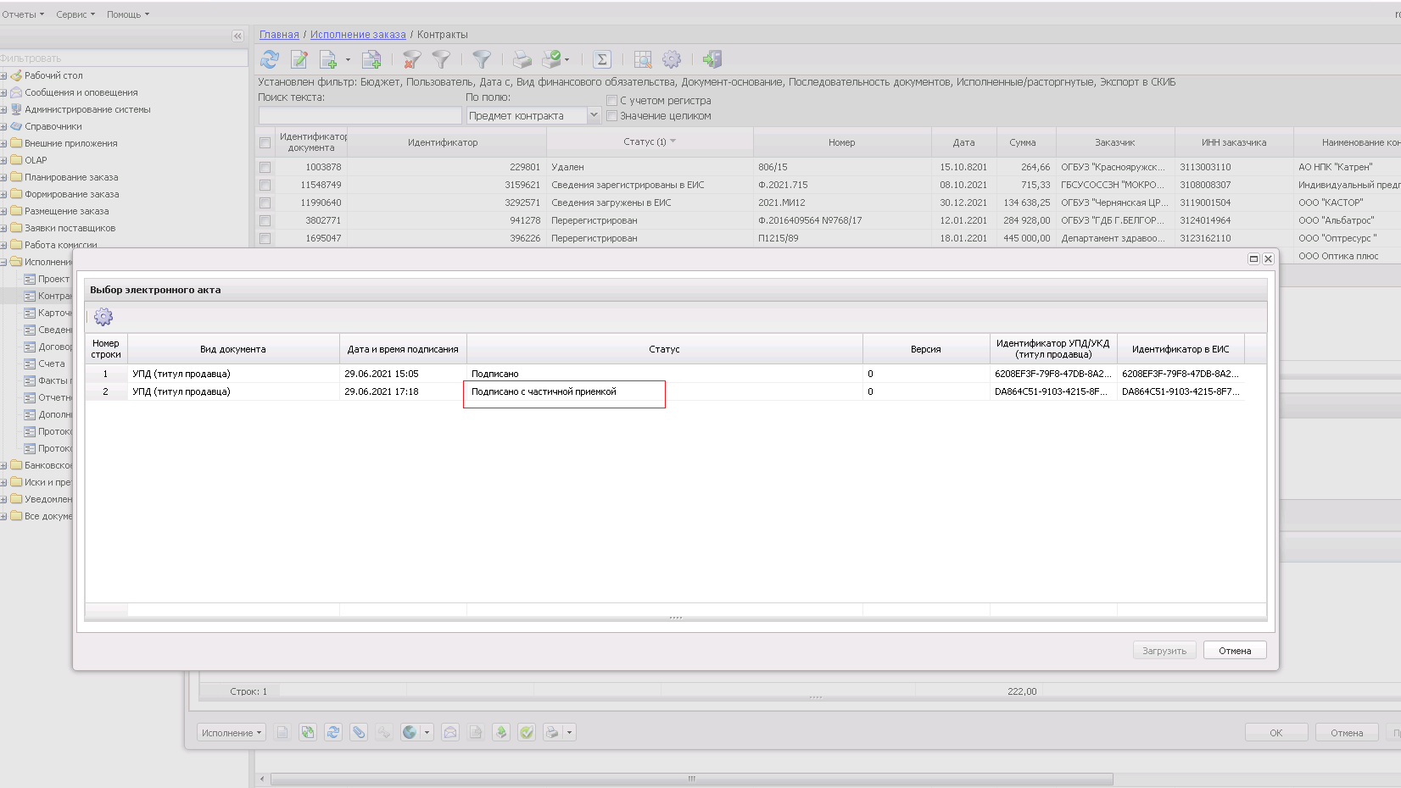
Рисунок 8.

В сформированном на основании загрузки ЭД «Факт поставки», активируется признак «Загружен из ЕИС» и «Подписано с частичной приемкой» (см. Рисунок 9).
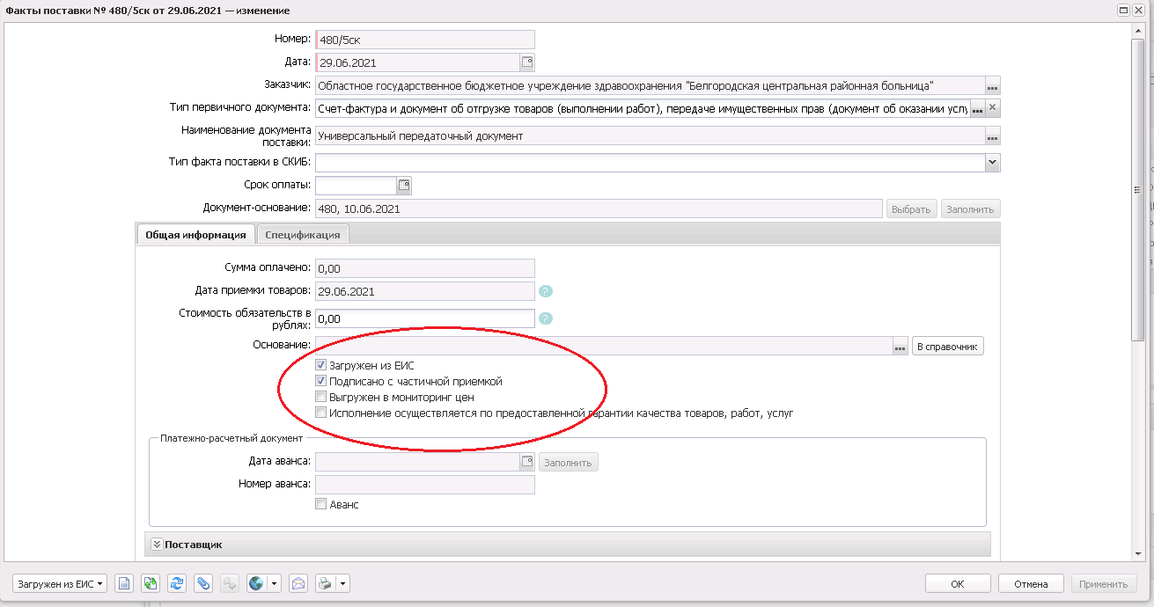
Рисунок 9.
В случае, если УПД подписан полностью (см. Рисунок 10), в ЭД «Факт поставки» активируется только признак «Загружен из ЕИС».
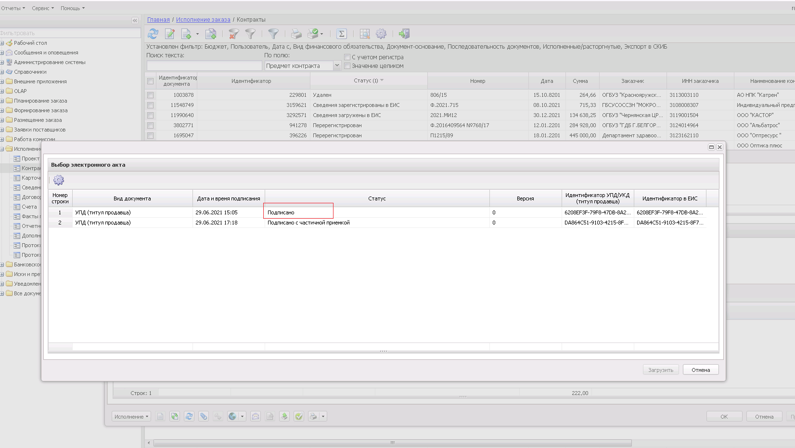
Рисунок 10.

